**SOA要通过企业架构(EA)来落地**

2010-03-08 13:14:56 作者：金蝶国际（中国） 来源：CIO时代网 [分享](http://www.ciotimes.com/) |

**摘要：** SOA已经成为企业IT架构的非常重要的风格、技术和方法体系，但SOA要如何才能被企业应用发挥其商业价值？SOA要真正落地，是否有产品和技术就可行？通过产业界共同努力，发现SOA必须与企   
**关键词：** [企业架构](http://www.ciotimes.com/tag.php?tag=%E4%BC%81%E4%B8%9A%E6%9E%B6%E6%9E%84)[EA](http://www.ciotimes.com/tag.php?tag=EA)[TOGAF](http://www.ciotimes.com/tag.php?tag=TOGAF)[SOA](http://www.ciotimes.com/tag.php?tag=SOA)

　　SOA已经成为企业IT架构的非常重要的风格、技术和方法体系，但SOA要如何才能被企业应用发挥其商业价值？SOA要真正落地，是否有产品和技术就可行？通过产业界共同努力，发现SOA必须与企业架构（EA）的推行相结合，才能让SOA真正发挥其威力。  
　　1. 背景  
　　SOA的概念逐渐被业界所了解（是否深刻理解还是个问题），其价值也逐渐得到了认可，其重要性不言而喻。但在SOA“热炒”的背后，我们发现真正能够 完整实现SOA的落地解决方案和案例很少，刻意包装的成分比较多，特别是应用架构方面。重技术，轻方法论，造成企业实施SOA缺乏足够的架构方法、SOA 治理、SOA实施运维方面的最佳实践，因此企业实施SOA缺乏系统的指导。  
　　我们也必须看到，国内的不少软件企业，由于不能提供完整意义上的SOA解决方案，只能提供部分的组件，小部分特性符合SOA思想，所以就任意曲解SOA的含义，随意解析SOA的概念。由此造成，许多企业和客户对SOA是非常茫然的，对SOA的价值也转向怀疑和抵触。  
　　SOA已经成为企业IT架构的非常重要的风格、技术和方法体系，但SOA要如何才能被企业应用发挥其商业价值？SOA要真正落地，是否有产品和技术就可行？通过产业界共同努力，发现SOA必须与企业架构（EA）的推行相结合，才能让SOA真正发挥其威力。  
　　2. SOA落地的途径  
　　SOA的目标就是实现灵活可变的IT系统，技术上通过服务组件的标准化封装、复用、松耦合可编排来实现一个一致的IT架构，并通过SOA的治理来实现 架构在企业IT运营过程中提供一个策略，来保证架构的实施符合企业治理的需求。这与企业架构（EA-Enterprise Architecture）的概念、活动、流程和结果方面存在契合点。深入探究就会发现，SOA和EA是相辅相成、珠联璧合的两套方法论体系。SOA要落 地，EA是最个最佳的利器。  
　　企业架构方面的研究与实践源自80年代有关信息系统的规划与设计领域。来自IBM的John Zachman在1987年提出了“信息系统架构框架”（Framework for Information Systems Architecture），它是一个通用的架构模型分类方案，为现今所称的企业架构提出了一个基本的概要性视图。在此基础上，美国联邦政府内不同部门曾 先后提出、应用过多个框架。1999年9月，美国联邦CIO委员会发布了联邦企业架构框架（FEAF）。目前在商业企业领域最影响的企业架构框架就是信息 技术标准化组织The Open Group的TOGAF，1995在TAFIM基础上完成的第一版，一直在改进之中，目前已发行了第9版，成为财富500强企业绝大部分企业所选用。EA 的目标在于为企业提供一个架构的公共结构，以利于企业在业务流程、技术导入、信息流和系统投资方面确保与企业战略协同，确定了IT企业架构作为战略信息资 产库，它定义了业务、运营所必须的业务信息，支持业务运行的必要的IT技术，响应业务变革实施新技术所必须的变革流程等要素。这种架构开发的方法，可以成 为SOA发挥价值的重要途径。  
　　因此，企业架构(Enterprise Architecture，EA)是从多个角度对组织的构件层次描述的规划蓝图，从各个层面反映组织的愿景、战略、业务、服务、人员、技术和产品及其相互之间的关系，辅以其管控和演进的规则。  
　　SOA将来真正推广到企业中应用，要落地，就不能离开几个基本的东西：构建SOA的方法论（企业架构开发方法）、符合SOA架构的应用系统（如ERP等）、支撑SOA的基础中间件平台。

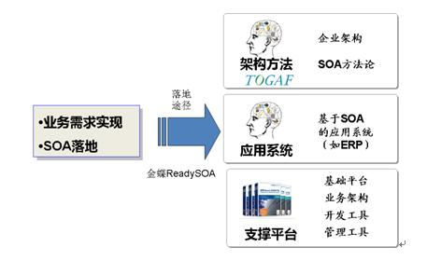

　　图1：SOA落地途径

　　金蝶的SOA解决方案，正是将这三者有机融合在一次，TOGAF企业架构开发方法指导，基于SOA架构的金蝶EAS系统，通过支撑SOA的金蝶Apusic中间件平台，就可以实现一个真正可实施可落地的SOA解决方案（金蝶Ready SOA）。  
　　2.1. TOGAF架构方法论  
　　方法和工具构成了工程技术域，要构建SOA架构的企业信息系统，确保业务和IT的真正匹配，首先必须从方法论入手。  
　　许多企业的IT系统“孤岛”现象严重，本质上是缺乏足够有效的整体规划或者架构规划造成的。如果要消除信息孤岛，实现IT与业务的一致性，也需要有效的企业架构规划和设计。  
　　一个企业架构内容包括业务架构（Business Architecture）、应用架构（Application Architecture）、信息架构（Information Architecture）、技术架构（Technology Architecture）等。  
　　真正可以落地的SOA建设，必须且只能从架构出发。没有架构，"SOA"将变成一盘无法真正解决各种运营问题的技术和产品的大杂烩。优良的架构填补了业务需求与实际信息系统以及基础设施设计之间难以逾越的鸿沟。  
　　TOGAF是一种协助开发、验收、运行、使用和维护架构的工具，它是基于一个迭代的过程模型，支持最佳实践和一套可重用的现有架构资产。它可设计、评 估并建立组织的正确架构。TOGAF的关键是架构开发方法ADM：一个可靠的，行之有效的方法，以发展能够满足商务需求的企业架构。而2008年发布的 TOGAF 9.0是符合SOA架构开发的最新版本。TOGAF所提出的“无边界信息流（Boundaryless Information Flow）”理念和愿景，是解决目前企业信息化孤岛问题的最有效方式。  
　　金蝶readySOA实施方法包括结合TOGAF形成的SOA实施方法、SOA架构成熟度模型等。  
　　TOGAF架构开发方法ADM提供了可灵活利用的组织企业架构的开发和治理的过程。一个成功的SOA落地项目的建设并非一蹴而就，而是分阶段逐步实现 的，其生命周期过程主要可以分为初步阶段、架构阶段、实施阶段、变更管理阶段四大环节完成。通常要从组织的某个独立的业务单元开始，之后再由小及大，逐渐 在跨组织范围的整体业务中扩散，逐步完善整个组织的SOA 平台，最终实现随需应变的企业IT架构。针对SOA项目的指导，TOGAF定义了其架构开发方法ADM各阶段和SOA项目全生命周期的各阶段之间的映射关 系，形成了具有良好操作性的架构开发方法体系。

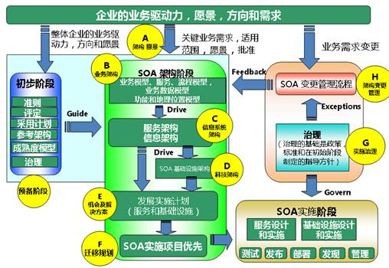  
　　图2：基于TOGAF的SOA实施方法论

　　2.2. 基于SOA的金蝶EAS  
　　金蝶ERP产品都是通过SOA架构去优化的，实现了标准的服务封装，通过金蝶中间件SOA的完整平台来支撑，并可以通过BPEL流程来进行编排和重组，而TOGAF是SOA架构最权威的方法论体系，可以指导企业如何导入、部署和运营SOA架构。  
　　金蝶EAS通过对标管理系统，通过基于中国管理智库的战略对标、KPI对标、流程对标、关键业务点对标，帮助企业实现业务流程的持续优化和企业的卓越 管理。金蝶EAS基于开放的 J2EE 技术平台和SOA国际标准打造，金蝶EAS以SOA为核心，将云计算和3G进行技术整合，是中国第一个打通了底层技术、中间层服务和上层应用的企业管理软 件。金蝶EAS的技术发展路线相对国内其他产品显然更具有开放性、可靠性和可扩展性，因此成为独有的创新元素。金蝶EAS将先进的管理软件与国际一流的企 业架构框架相结合，金蝶EAS是金蝶第一次引入国际最流行的企业架构框架构建产品架构，也是国内第一款全面企业架构框架的管理软件。  
　　2.3. 支撑SOA的金蝶Apusic中间件平台  
　　金蝶中间件按照TOG-SOA的架构模型，开发了一套完整实现其模型的中间件平台产品系列：

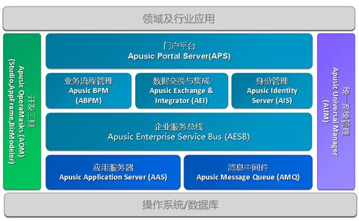  
　　图3：金蝶Apusic中间件SOA完整实现产品系列

　　金蝶Apusic应用服务器（AAS）为企业应用提供稳定、高效、安全的开发平台与运行引擎，是所有组件和服务的容器与计算环境。  
　　金蝶Apusic消息中间件(AMQ)提供消息传输服务的基础系统软件，保障数据在复杂的网络中高效、稳定、安全、可靠的传输，并确保传输的数据不错、不重、不漏、不丢，是实现SOA分布式计算的集成通信平台。  
　　金蝶Apusic 企业服务总线（AESB）以面向服务的方式，实现异构、分布式系统之间集成共享、互联互通的基础软件平台，是SOA治理（服务注册、服务存储、服务路由、安全控制和版本管理）的基础设施。  
　　金蝶Apusic业务流程管理（ABPM）是一款面向业务的、具有高度扩展性和强大整合能力的流程中间件，支持BPEL协议，完整并有力支撑了业务流程管理的全生命周期，实现服务的组合和流程编排。  
　　金蝶Apusic数据交换和管理平台AEI（Apusic Exchange &Integrator），能够针对分布式的异构数据源，对数据进行分析、采集、转换、清洗、影射、持久等操作，提供分布式数据源之间数据集成和 交换的解决方案，实现SOA的信息服务。  
　　金蝶Apusic门户平台（APS-Apusic Portal Server）使组织的应用、人员、信息、流程有机聚合，使用户能够通过单一渠道访问所需的个性化信息，它支持标准的JSR Portlet的交互和个性化编排。  
　　金蝶Apusic OperaMasks开发平台，是构建SOA服务和集成化的开发平台。AOM AppFrame是开放高效的基础应用运行平台，为企业应用开发提供构件化的编程模型与运行期支撑；AOM Studio是全开发生命周期支持的集成开发环境，为企业应用开发提供从代码开发、展现设计，到配置管理、协同开发的一站式支持；而 AOM BizModeler以直观快速的图形化方式地对业务逻辑进行分析建模、服务封装、流程编排、部署发布。  
　　金蝶Apusic Universal Manager是金蝶中间件2.0产品的统一管控平台，依托于MaaS理念，基于浏览器的、完全可视化的、拥有插件体系可扩展的管控平台。  
　　金蝶中间件Ready SOA支撑平台产品完全按照TOG－SOA参考架构进行设计，传承了金蝶十余年从事大规模关键性企业级应用开发以及核心基础设施建设之丰富经验。在SOA 项目的全生命周期的建设过程中，金蝶Ready SOA支撑平台，能够有效地简化新项目开发和已有项目资产集成的过程，提升效率，降低运维成本。对期望通过建设SOA来改善其业务和IT基础设施的灵活 性，提升业务敏捷性的组织而言，金蝶Ready SOA支撑平台是最佳选择。  
　　3. 结束语  
　　金蝶让SOA落地的解决方案品牌为“readySOA”,意为可以落地、可以实施的SOA。  
　　金蝶readySOA的核心内涵包括三个方面：  
　　结合TOGAF而形成的SOA实施方法论；  
　　国内第一套基于SOA实现的企业应用软件金蝶EAS；  
　　拥有中国唯一全球第四通过Java EE 5.0认证的SOA基础设施，中国唯一完整实现TOG-SOA标准模型的金蝶Apusic中间件平台。  
　　SOA引起业界的广泛关注，最近金蝶中间件等企业参与支持的中国SOA标准工作组正式启动，可以预期SOA将在中国得到更大的普及，让更多的企业能否利用SOA的强大优势，来增强IT竞争力。  
　　SOA不是过时了，也不是空中楼阁，它需要落地，期望更多的务实的中国企业和业界人士，更多做些脚踏实地的研发，共同为SOA在中国的落地生根而努力。